






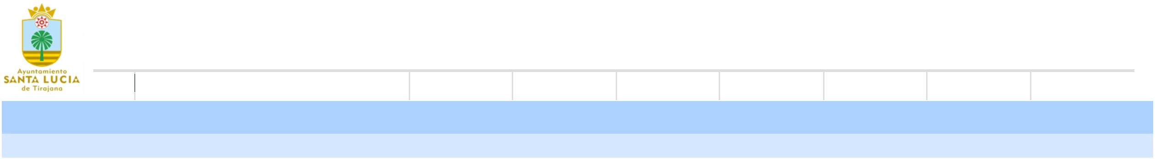
S. BASE
0,00
0,00
0,00
0,00
0,00
0,00
34.770,95
34.770,95
017 AUXILIAR DE ALTO CARGO
018 AUXILIAR DE ALTO CARGO
3
3
TOTAL
SEG.SOC.
RESID
C.E.
C.D.
TRIENIOS
0,00
0,00
2 Denominación
C2 NRPT
209.624,62
209.624,62
209.624,62
12.621,89
12.621,89
12.621,89
0,00
0,00
0,00
0,00
0,00
0,00
0,00
0,00
0,00
0,00
0,00
0,00
38.098,04
38.098,04
38.098,04
005 SECRETARIO DE ALTO CARGO
009 SECRETARIO DE ALTO CARGO
015 SECRETARIO DE ALTO CARGO
3
3
3
TOTAL
FUNCIONAL
Página 1 de 1
689.264,35
TOTAL
171.526,58
1600000
9
RETRIBUCIONES BÁSICAS PERSONAL LABORAL FIJO
SEGURIDAD SOCIAL PERSONAL LABORAL
121
121
9
IMPORTE
517.737,77
PARTIDA
ECONÓMICA
110,0000
12 Dotaciones:
689.264,35
171.526,58
0,00
0,00
0,00
0,00
517.737,77
TOTAL
2 Dotaciones:
1
206.297,53
206.297,53
11.519,62
11.519,62
5 Denominación
0,00
0,00
0,00
0,00
0,00
0,00
0,00
0,00
0,00
0,00
50.430,09
50.430,09
50.430,09
50.430,09
50.430,09
001 TÉCNICO SUPERIOR DE ALTO CARGO
010 TÉCNICO SUPERIOR DE ALTO CARGO
011 TÉCNICO SUPERIOR DE ALTO CARGO
012 TÉCNICO SUPERIOR DE ALTO CARGO
019 TÉCNICO SUPERIOR DE ALTO CARGO
3
3
3
3
3
TOTAL
SEG.SOC.
RESID
C.E.
C.D.
TRIENIOS
S. BASE
TRIENIOS
A1 NRPT
PERSONAL EVENTUAL
9121
689.264,35
171.526,58
0,00
0,00
0,00
0,00
517.737,77
TOTAL:
PRESUPUESTO AYUNTAMIENTO SANTA LUCÍA 20205 - Eventuales
3
3
0,00
0,00
0,00
0,00
0,00
SEG.SOC.
S. BASE
3 Denominación
212.402,23
212.402,23
13.542,11
13.542,11
0,00
0,00
0,00
0,00
0,00
0,00
0,00
0,00
40.875,65
40.875,65
013 TÉCNICO DE ALTO CARGO
016 TÉCNICO DE ALTO CARGO
TOTAL
SEG.SOC.
RESID
RESID
C.E.
C.E.
C.D.
C.D.
TRIENIOS
S. BASE
2 Denominación
A2 NRPT
C1 NRPT
221.956,67
221.956,67
221.956,67
221.956,67
221.956,67
16.707,49
16.707,49
16.707,49
16.707,49
16.707,49
0,00
0,00
0,00
0,00
0,00

